МИНИСТЕРСТВО ОБРАЗОВАНИЯ РЕСПУБЛИКИ БЕЛАРУСЬ

Учреждение образования

«Белорусский государственный технологический университет»

Отчет по дисциплине «Составление и оформление заявок на объекты промышленной собственности»

Сдала: Керезь Екатерина, 2 курс, 4 группа

Принял: Буснюк Николай Николаевич

г. Минск, 2020

Цель: Овладеть навыками составления и оформления заявок на объекты промышленной собственности.

**Задание для выполнения.**

Ответить на следующие вопросы:

1. Основные составляющие описания изобретения?

Описание начинается с названия изобретения и указания индекса или индексов рубрики действующей редакции международной патентной классификации, к которой относится заявляемое изобретение и содержит следующие разделы:

* область техники, к которой относится изобретение;
* уровень техники;
* сущность изобретения;
* перечень фигур чертежей, если они прилагаются с кратким указанием на то, что изображено на каждой из них. Если представлены иные материалы, поясняющие сущность изобретения, то перечисляют их;
* сведения, подтверждающие возможность осуществления изобретения. Названия разделов в тексте описания не указываются.

1. Правила оформления описания изобретения?

Описание изобретения наряду с формулой изобретения и графическими материалами (если они необходимы) является основным документом на выдачу патента. Оно представляет собой технико-правовой документ и должно полностью раскрывать техническую сущность изобретения, а также содержать достаточную информацию для дальнейшей разработки объекта изобретения. Кроме того, описание изобретения должно давать точное и ясное представление о новизне, изобретательском уровне и промышленной применимости изобретения.

Не допускается замена раздела «Описание» в целом или его части отсылкой к источнику, в котором находятся необходимые сведения. При этом оценка новизны и изобретательского уровня осуществляется в сравнении с уровнем техники для определения, которого проводится информационный поиск. Источники с общедоступной информацией об изобретении раскрытые автором прямо или косвенно не включаются, если раскрытие осуществлено не позднее 12 месяцев до даты подачи заявки в патентный орган.

1. Какие основные пункты должна содержать заявка на изобретение?

Заявка подается в трех экземплярах и должна содержать:

* заявление о выдаче патента (типовой бланк);
* описание изобретения, раскрывающее его с полнотой, достаточной для осуществления изобретения;
* формулу изобретения, выражающую его сущность и полностью основанную на описании;
* чертежи и иные материалы, если они необходимы для понимания сущности изобретения;
* реферат;
* доверенность в случае подачи заявки патентным поверенным.

1. Основные документы, необходимые для подачи заявки на изобретения?

Вместе с заявкой или не позднее 2-х месяцев с даты ее подачи в одном экземпляре предоставляются:

* документ, подтверждающий уплату пошлины в установленном размере или освобождение от уплаты, либо наличие оснований для уменьшения ее размера.
* доверенность, при подаче заявки через патентного поверенного;
* заверенная копия первой заявки, в случае подачи заявки в соответствии с Парижской конвенцией по охране промышленной собственности (конвенционная заявка).

1. Отличия заявок на охранные документы различных объектов промышленной собственности?

Охранный документ (патент, свидетельство) – это выдаваемый патентным органом от имени государства документ, который удостоверяет авторство на объект промышленной собственности и исключительное право на его использование. Приоритет - первенство, чаше всего, определяемое датой подачи заявки на ОПС. Конвенционный приоритет обозначает, что заявка, поданная в одной стране-участнице конвенции, обладает во всех других странах приоритетом в течение года, исчисляемого с момента подачи заявки в первой стране. Одной из наиболее распространенных коммерчески значимых форм правовой охраны является патент, который обеспечивает патентообладателю исключительное (монопольное) право на использование объекта промышленной собственности и запрещает всем третьим лицам их использование в коммерческих целях без разрешения патентообладателя. Являясь одновременно правовым, техническим и информационным документом, патент выступает не только в качестве формы правовой охраны от несанкционированного использования, но и своеобразным экономическим стимулом для инвестиций в научные исследования и промышленность.

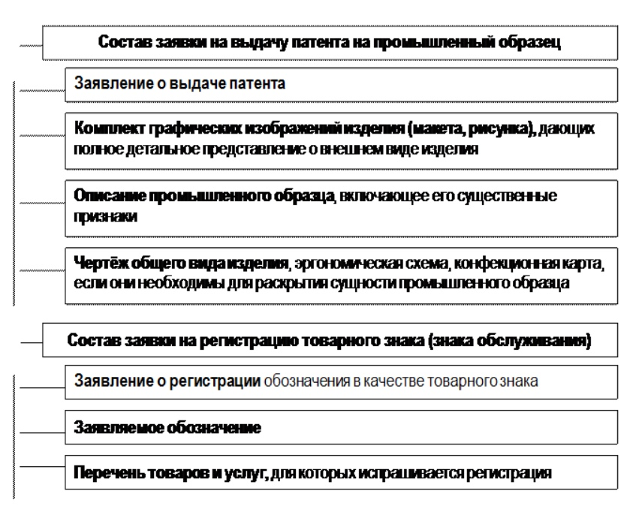

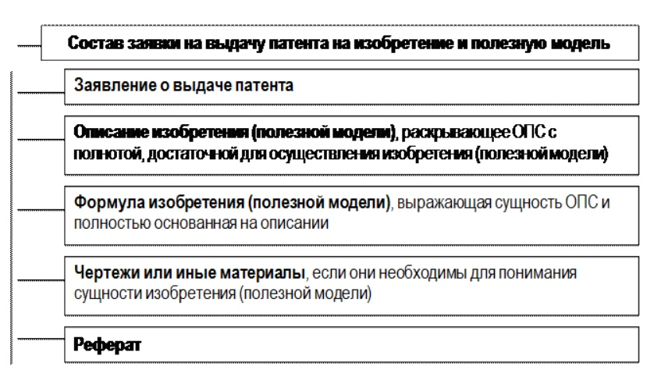

1. На какие ОПС выдаются патенты?

ОПС патенты выдаются на: устройства, изделия, способы, вещества, биотехнические продукты, применение их по определенному положению.

* устройство (например, машина, прибор, инструмент, деталь и др.);
* способ (например, способ изготовления изделий, нанесения покрытий, способ лечения и др.);
* вещество (сплав, смесь, раствор, химическое соединение и др.);   
  биотехнологический продукт;
* применение устройства, способа, вещества, биотехнологического продукта по определенному назначению.

1. На какие ОПС выдаются свидетельства?

ОПС свидетельства выдаются на: открытия, научные теории, математические методы, изобретения, противоречащие принципам гуманности и морали.

Свидетельство выдается на товарный знак, на географические указания на 10 лет с последующим продлением на неопределенное количество раз по 10 лет.

На изобретение – 20 лет. На полезную модель – 5 лет.

Вывод: Овладела навыками составления и оформления заявок на объекты промышленной собственности.